Муниципальное бюджетное дошкольное образовательное учреждение
«Детский сад № 20/1»

Конспект занятия по развитию речи
с детьми
логопедической группы
на тему «Фрукты. Волшебная скатерть-самобранка».

Выполнил: воспитатель
Блинова Н.Н.

г. Тверь 2016 г.

Аннотация: Данное занятие проводиться с детьми старшего возраста в условиях обучения в логопедической группе с речевыми диагнозами ОНР I, II уровней и ФФНР. На этом занятии дети осваивают знания по теме «Фрукты», совершенствуют словарный запас, развивают внимание и мышление, тренируют память, учатся основам диалогической и монологической речи (ответу на вопрос полным предложением), развивают навыки мелкой и крупной моторики.

Программное содержание:

Образовательная область «Речевое развитие»
- Активизация и обогащение словаря по теме «Фрукты»;
- Уточнять представления о характерных признаках некоторых фруктов;
- Упражнять в образовании относительных прилагательных, согласовании прилагательных с существительными;
- Учить образовывать существительные с уменьшительно-ласкательным значением;
- Продолжать развивать речь детей как средство общения - её компоненты: диалогическую и монологическую речь.

Образовательная область «Познавательное развитие»
- Расширять кругозор детей;
- Закреплять знания о произрастании фруктов, их значении и пользе;
- Закладывать основы экологического воспитания;

Образовательная область «Социально- коммуникативное развитие»
- Воспитывать желание высказывать свои мысли, не бояться отвечать на вопросы, сопереживать своим товарищам, спокойно относиться к их ошибкам;
- Побуждать детей к активной работе на занятии, развивать умение работать по словесной инструкции

Образовательная область «Физическое развитие»
- Развивать мелкую и крупную моторику детей;
- Укреплять физическое здоровье детей, формировать первичные представления о ЗОЖ;

Образовательная область «Художественно- эстетическое развитие»
- Закреплять умение правильно закрашивать изображение на рисунке, выделяя в нём главное

Цель:
Обогащать знания детей о фруктах, активизировать словарный запас детей, развивать артикуляционный аппарат и совершенствовать ЗКР.

Задачи:
1. Совершенствовать знания детей о фруктах, месте их произрастания
2. Формировать умение узнавать фрукт по загадке
3. Упражнять в четкости проговаривания слов и предложений
4. Формировать умение образовывать и называть прилагательные
5.Развивать слуховое внимание
6.Развивать артикуляционный аппарат
7. Воспитывать интерес к фруктам, закладывать основы ЗОЖ

Методы и приёмы:

Наглядный (показ, демонстрация муляжей фруктов);
Словесный (инструкция, обсуждение заданий, использование загадок, текста физкультминутки);
Игровой (организационный момент, физкультминутка, заключительная часть)
Педагогические технологии: игровые, личностно-ориентированная, развивающая.

Организационные методы работы с детьми: групповая, индивидуальная.
Виды детской деятельности: познавательная, коммуникативная, двигательная, игровая, изобразительная.

Предварительная работа:

Беседы с детьми о фруктах, о том, где они растут, чем полезны; рассматривание иллюстраций, альбомов, плакатов по теме;
дидактические игры «IV-ый лишний», «Какой (какая, какое) на вкус», «Составь рассказ о …» и др.;
упражнения для развития общей моторики и пальчиковая гимнастика на тему «Фрукты»;
чтение произведений Б. Житкова, Л. Толстого о фруктах;
личный опыт детей.

Здоровье - сберегающие технологии:

Дыхательная гимнастика и физкультминутка способствуют снятию физического и умственного напряжения при помощи динамической паузы и смены деятельности.

Оформление: Ширма, корзина с набором фруктов - (муляжи), скатерть, загадки о фруктах, раздаточный материал для каждого ребёнка- контурный рисунок с изображением фруктов (кол. 3), наложенных друг на друга, цветные карандаши, натуральные фрукты, осенний листок, вырезанный из картона.

Программное обеспечение:

- Примерная основная общеобразовательная программа «От рождения до школы» под редакцией Н.Е. Вераксы.
- « Программа коррекционного обучения и воспитания детей с общим недоразвитием речи» под редакцией Чиркиной Г.В., Филичевой Т.Б.
- Дополнительная программа В.В. Гербовой.

Реализация Федеральных государственных требований:

Интеграция образовательных областей:

Социально - коммуникативное развитие,
познавательное развитие,
речевое развитие,
физическое развитие,
художественно - эстетическое развитие.

Тема: «Фрукты. Волшебная скатерть - самобранка».

Словарная работа: Скатерть - самобранка; наливное яблоко.

Ход образовательной деятельности.

Организационный момент:
Воспитатель:
Ребята! Подойдите ко мне скорее, я вам сейчас что-то интересное расскажу.
Сегодня я шла в детский сад, и повстречался мне осенний ветерок. Он, оказывается, всю ночь гулял во фруктовом саду. А как вы думаете, какие там растут деревья? ( Яблони, сливы, вишни, груши).
Правильно! Он мне так много рассказал о них и о том, что в саду живёт добрая фея Росинка. Её никогда не видишь, но за то у неё есть волшебная палочка. Если фея взмахнёт этой палочкой, то сразу появится фруктовая скатерть – самобранка, а на ней всевозможные фрукты, на любой вкус.
«Вот бы увидеть эту скатерть самобранку» - сказала я ему. «Я могу тебе помочь – сказал ветерок – Для этого я тебе дам осенний листок, на котором написаны волшебные слова. Надо только их произнести». Вот этот листок (демонстрирует), а на нём написано!
Чики - чики, ти-ти-ти!
Фея, Фея, прилети!
Волшебной палочкой взмахни,
Чудо скатерть расстели!

Основная часть:
Воспитатель:
А давайте все вместе скажем эти слова! Сделайте вдох и вместе со мной произносите (на каждую строчку чистоговорки дети делают вдох через нос).
( На столе появляется скатерть ).
Воспитатель: Ребята! Посмотрите, появилась скатерть, но она пустая. Давайте сядем на стулья вокруг неё и подумаем, почему же так получилось?
(Дети высказывают свои мнения - плохо и не дружно говорили, рассердилась и т. д.)
Воспитатель: А я знаю! Чтобы на скатерти появились фрукты, надо отгадать загадки про них.
Я вам сейчас загадаю загадки, а если вы отгадаете, то фрукты появятся вот здесь.
(За ширмой лежат муляжи фруктов. Тот из детей, кто отгадает название фрукта, выносит предмет, называет его, кладёт на скатерть. Воспитатель по очереди спрашивает детей: «Что это?», добивается индивидуальных и хоровых ответов. Так на скатерти появляются: яблоко, слива, вишня, апельсин, гранат).

Загадки про фрукты:

На ветвях они висели,
Как созрели — посинели.
Смотрят сверху вниз пугливо,
Ждут, когда сорвут их... (сливы)

Фрукт похож на неваляшку,
Носит желтую рубашку.
Тишину в саду нарушив,
С дерева упала... (груша)

Круглое, румяное,
Я расту на ветке.
Любят меня взрослые,
И маленькие детки.
(яблоко)

С оранжевой кожей,
На мячик похожий,
Но в центре не пусто,
А сочно и вкусно.
(апельсин)

Что за плод – шкатулочка с секретом!
Семена – стекляшки на вид,
Все прозрачные, все розового цвета,
Потрясешь, как странно, не звенит.
(гранат)

Долгоножка хвалится:
- Я ли не красавица?
А всего-то косточка
Да красненькая кофточка!
(вишня)

Воспитатель:
Какие красивые фрукты у нас на скатерти! А давайте мы их назовем ласково.
Проводится дидактическая игра «Назови ласково».
(Воспитатель приглашает к столу детей по очереди. Они берут любой муляж фрукта в руки и называют его ласково. Воспитатель побуждает активность остальных детей вопросами: « Повтори, что сказал Саша? А как ты сказал бы про яблоко, грушу и т.д.» Дети отвечают индивидуально, хором и упражняются в словообразовании с помощью суффиксов).

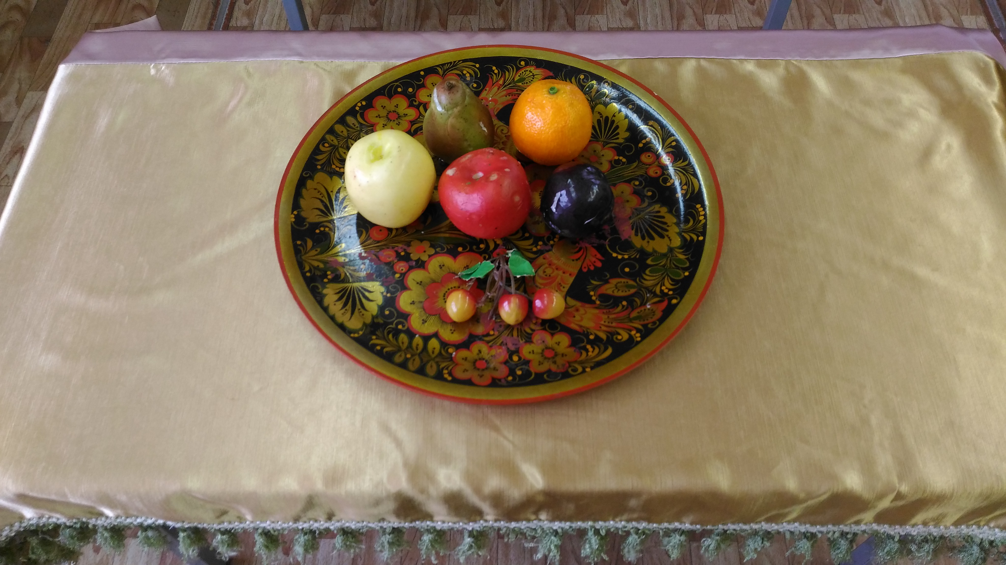

Воспитатель:
Берёт в руки яблоко и обращаясь к детям говорит: «Посмотрите, какое наливное яблоко! Как я про него сказала? (Ответы детей. Воспитатель поясняет, почему про яблоко так говорят – наливное, значит, яблоко налилось соком.)

Физкультминутка «Яблоко»

Вот так яблоко! (Встали)
Оно (Руки в стороны)
Соку сладкого полно. (Руки на пояс)
Руку протяните, (Протянули руки вперед)
Яблоко сорвите. (Руки вверх)
Стал ветер веточку качать, (Качаем вверху руками)
Трудно яблоко достать. (Подтянулись)
Подпрыгну, руку протяну (Подпрыгнули)
И быстро яблоко сорву! (Хлопок в ладоши над головой)
Вот так яблоко! (Встали)
Оно (Руки в стороны)
Соку сладкого полно. (Руки на пояс)
Дети садятся на стулья.
Воспитатель: Давайте про это яблоко составим рассказ. Я начну предложение, а вы должны закончить словами «наливное яблоко».

( Дидактическая игра «Закончи предложение»).
Воспитатель даёт детям по очереди яблоко и произносит:

На дереве висит… (наливное яблоко).
Рядом с ним висит много... (наливных яблок).
Я смотрю на… (наливные яблоки).
Я соберу большую корзину … (наливных яблок).
Мама очень обрадуется … (наливным яблокам).
Мы вместе сварим компот из …(наливных яблок).
Мы говорим с вами о … (наливных яблоках).

Воспитатель: Молодцы, ребята! Какой хороший рассказ мы составили про наливное яблоко.

А сейчас отгадайте ещё одну загадку.
Желтый, сочный. Кислый он!
Называется …лимон.

«О каком фрукте загадка?»
(Воспитатель предлагает детям пересесть за рабочие столы, где лежит раздаточный материал - листочки с изображением контурного рисунка 3-х фруктов, наложенных друг на друга и даёт задание детям - раскрасить отгадку нужным цветом.
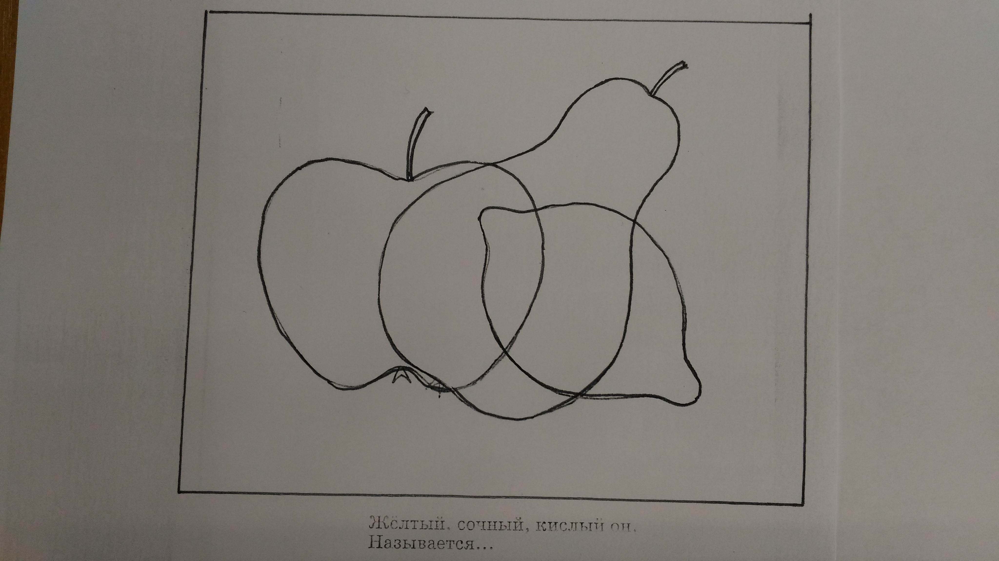
Дети выполняют работу за столами.
Воспитатель проводит с детьми индивидуальную работу).

Заключительная часть:
Сюрпризный момент.
Незаметно для детей на скатерти появляется поднос с натуральными фруктами.
В конце занятия воспитатель сообщает, что произошло чудо.
« Посмотрите, ребята! Мы так хорошо беседовали про фрукты, играли, раскрашивали, что фрукты превратились в настоящие. Поблагодарите друзей за взаимодействие, пожмите друг другу руки. Теперь мы можем их попробовать, но не забудем помыть руки ».

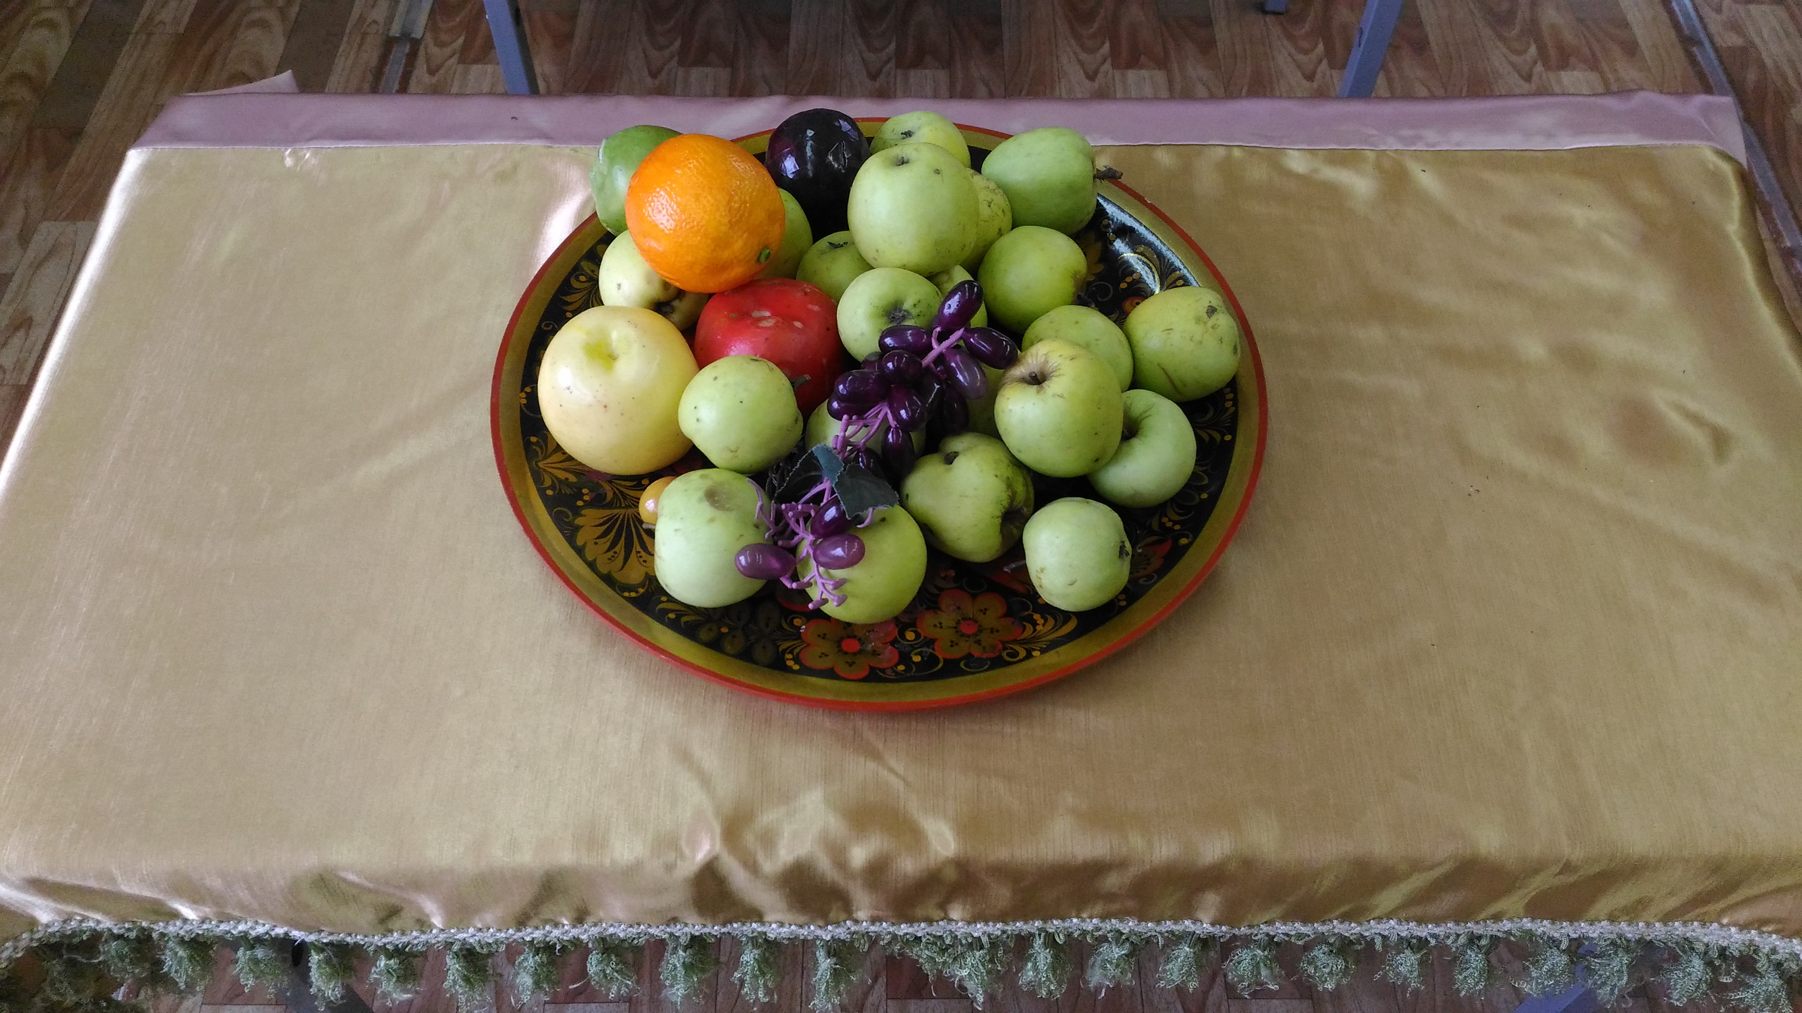
Занятие заканчивается.

